 | Apellidos, Nombre:

Proyecto de gestión de información en el sistema

 | Computadores implicados:  - Computador de dirección

CA3.3 Utilizáronse ferramentas en contorno gráfico e comandos para localizar información no sistema de ficheiros (15%).

 | 1. El director del centro educativo quiere disponer en su computador de dirección dos discos de 20 GB configurados del siguiente modo:
1.1. Instalar dos discos de 20 GB en el computador de dirección
1.2. Inicializar los discos como GPT
1.3. Crear un volumen simple de 5 GB en el disco 1, como unidad de disco E:
1.4. Crear un volumen reflejado de 10 GB, como unidad de disco F:
1.5. Crear un volumen seccionado de 10 GB de espacio útil que utilice espacio de los discos 1 y 2, como unidad de disco G:
1.6. Crear un volumen distribuido de 5,5 GB de espacio útil que utilice espacio de los discos 1 y 2, como unidad de disco I:

Incluye capturas de pantalla para cada uno de los pasos realizados así como una breve descripción de las decisiones que has tomado.
En todas las capturas de pantalla de VirtualBox se debe incluir la barra de título de la máquina virtual en la que se muestra el nombre de la misma.
Todas las imágenes incluidas en este documento deben tener una leyenda autonumerada.

Respuesta:

1.1.
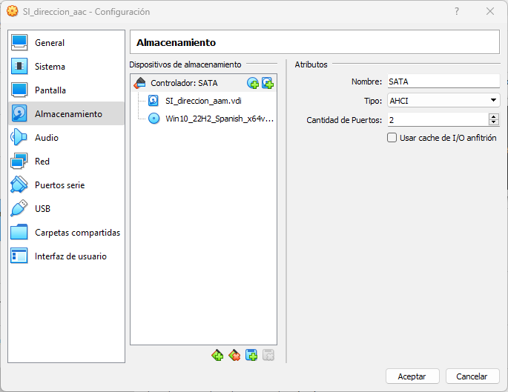Foto 1: Configuración/Almacenamiento
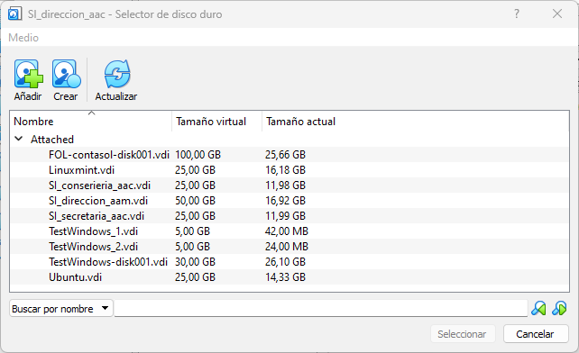Foto 2: Creamos disco duro

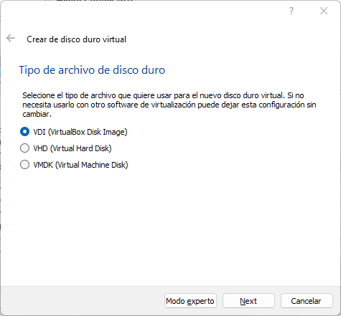Foto 3: Next

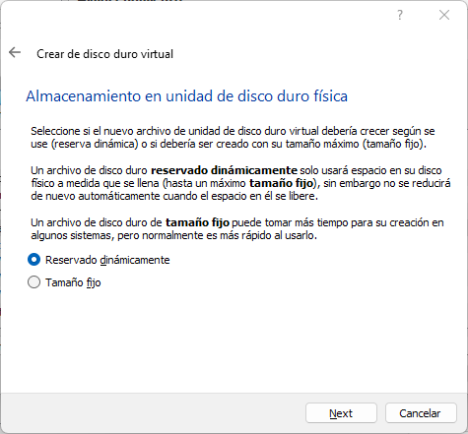Foto 4: Next

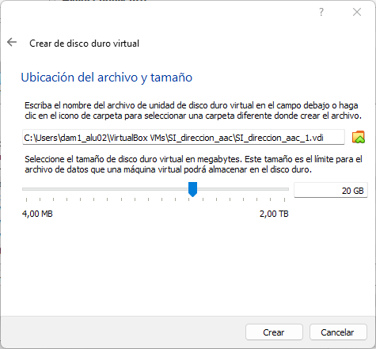Foto 5: 20 GB/Crear

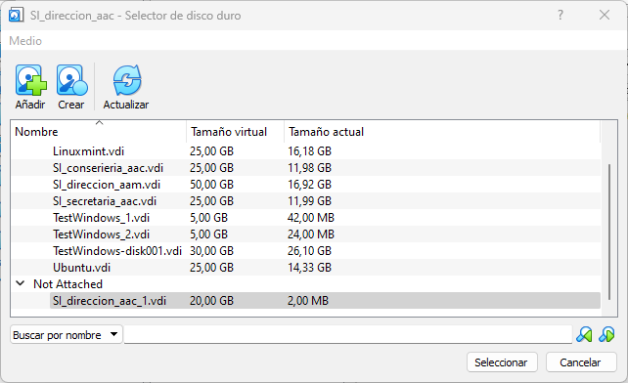Foto 6: Ya estaría creado el primer disco. Repetimos el proceso

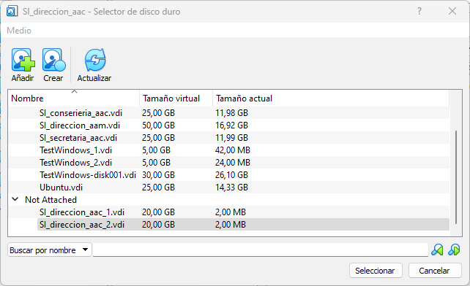Foto 7: Ya se crearon los dos discos

1.2.
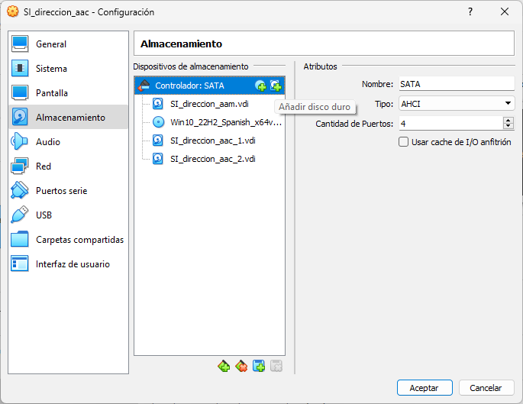Foto 8: Los añadimos a almacenamiento con el boton de "Añadir disco duro"

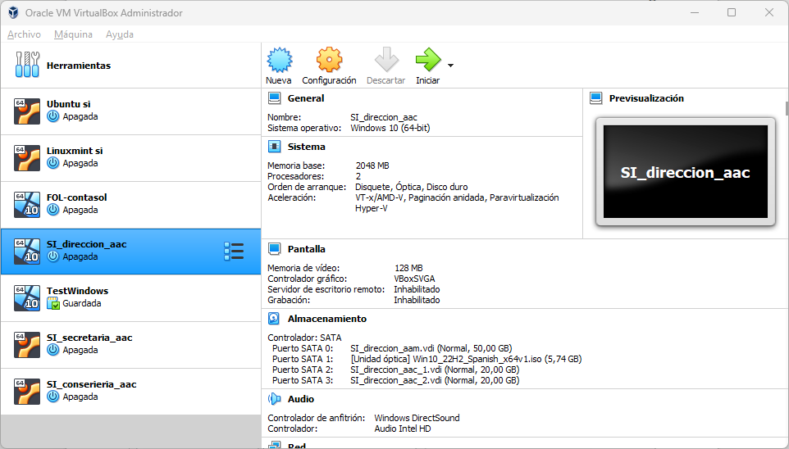Foto 9: Iniciamos la máquina

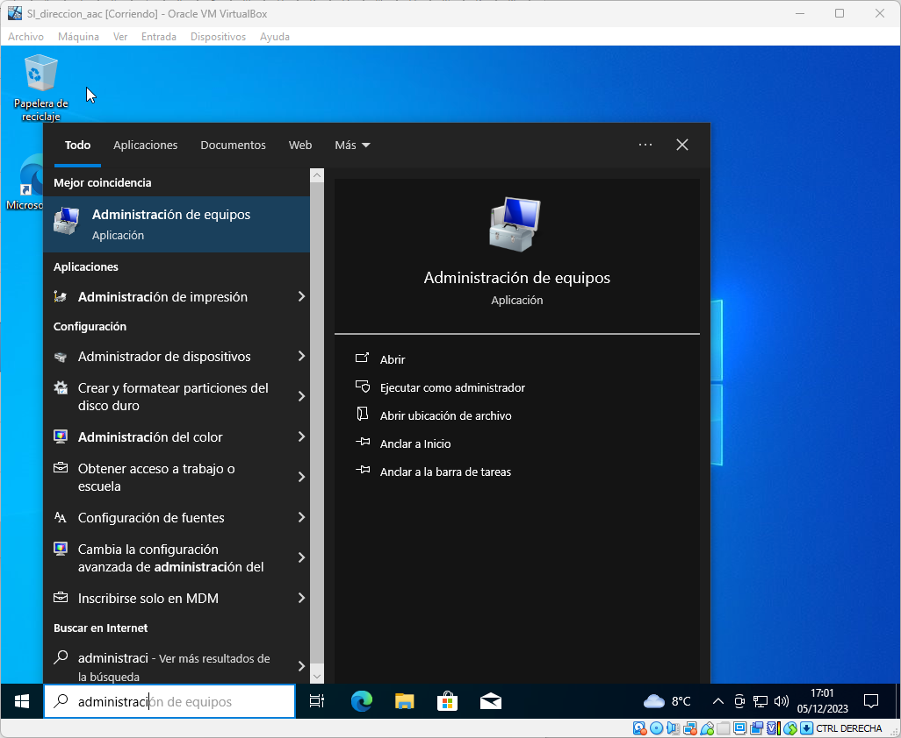Foto 10: Buscamos en la barra de windows: Administración de equipos

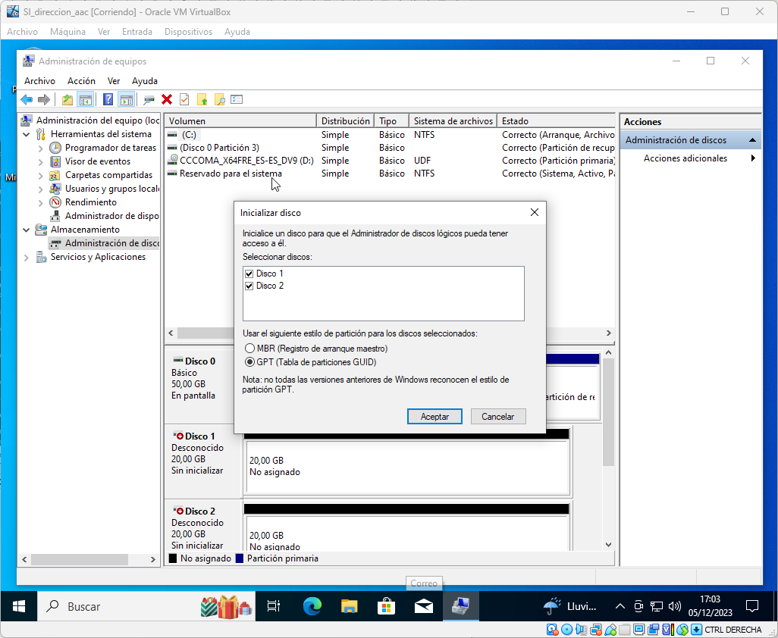Foto 11: Administracion de discos/GPT/Aceptar

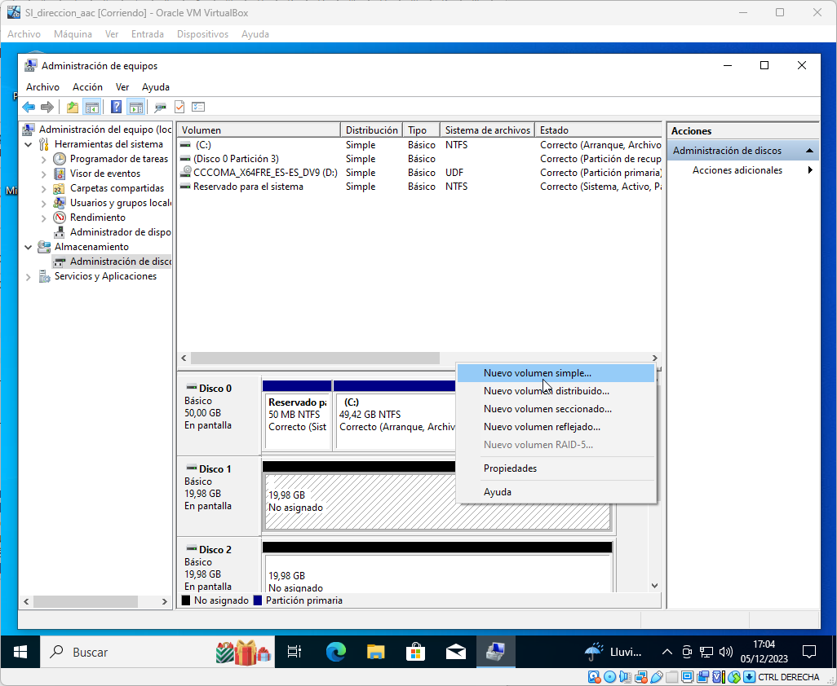Foto 12: Disco1 --> click derecho/Nuevo volumen simple

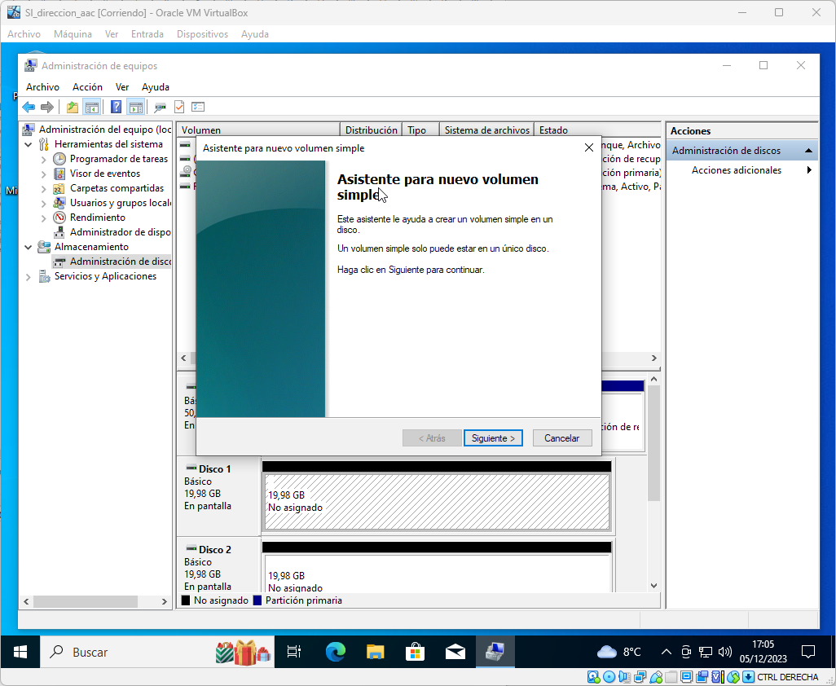Foto 13: Siguiente

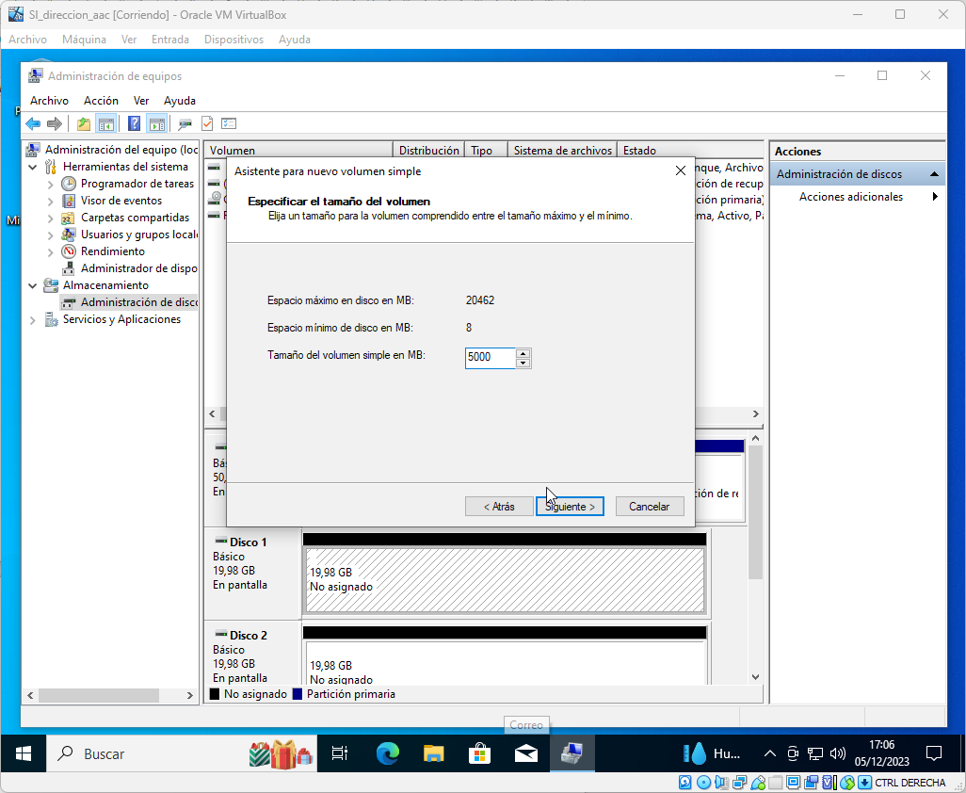Foto 14: 5000MB/Siguiente

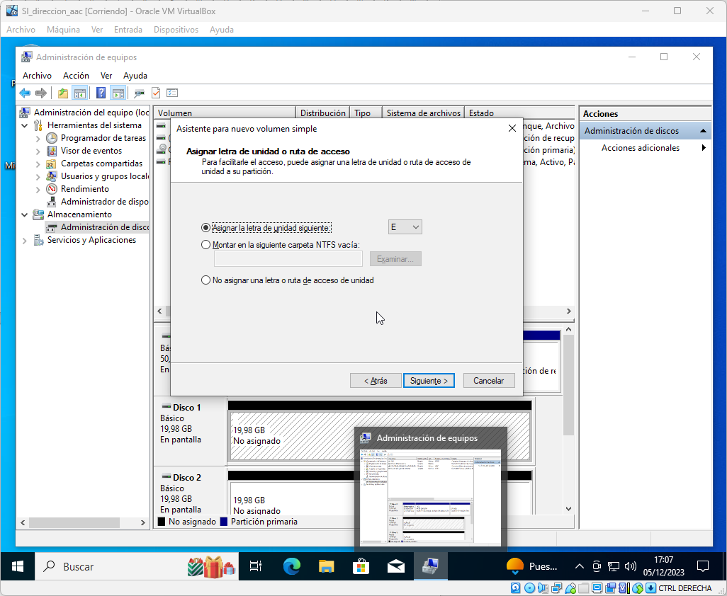Foto 15: Asignar la letra E/Siguiente

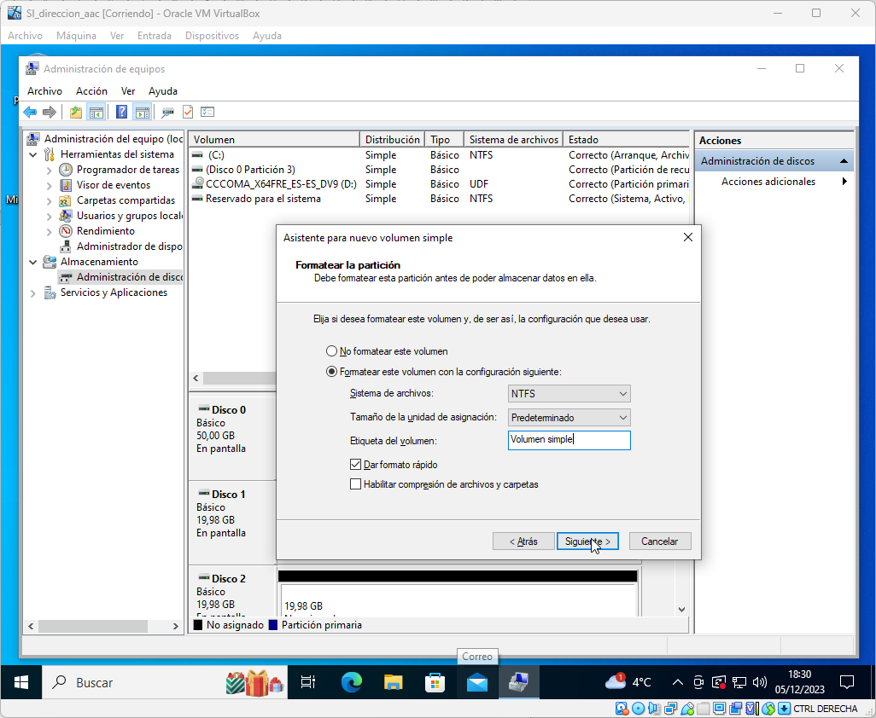Foto 16: Formatear/Escribir:Volumen simple/Siguiente

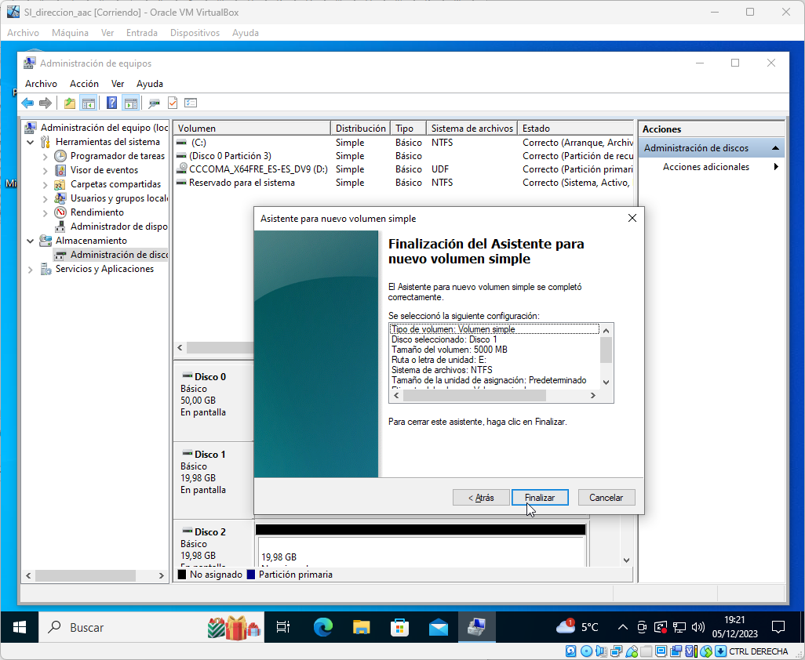Foto 17: Finalizar

